**沈阳城市学院**

**C++程序设计 结课考核 项目任务书 （满分100分）**

|  |  |  |  |  |  |
| --- | --- | --- | --- | --- | --- |
| 课程编码 | 100701911 | 适用专业（班级） | 18级计算机科学与技术1、2、3班 | | |
| 命题教师 | 李佳佳 | 系/室主任审批 | 李朋 | 院（部）审批 |  |

### 一、项目总体要求

### 利用C++面向对象编程思想的封装、继承和多态，设计并实现学生信息管理系统，实现学生基础信息和成绩信息的信息化管理。功能要求分必选功能和可选功能两部分，必选功能是必须实现的功能，可选功能中要求至少选择实现5个功能。

### 二、完成形式

以个人为单位完成整个项目任务。

### 具体要求

### 3.1 选题要求

学生信息管理系统的主要功能包括但不限于以下功能，可以在本任务书基础上进行适当功能扩展，并给予酌情加分。

**3.1.1 必选功能：**

⑴ 类的设计

要求利用C++面向对象的继承、封装和多态机制，实现类的设计。主要是学生基础信息类和成绩信息类的设计，类中数据成员可以包括但不限于以下字段：

基础信息类：学号、姓名、性别、年龄、专业等，其中学号不能重复；

成绩信息类：至少3门课的成绩，例如：数学、英语、C++等。

⑵ 录入学生基础信息和成绩信息

要求学号要唯一，如果添加了重复学号的记录时，需要给出提示信息。

⑶ 修改学生基础信息和成绩信息

可根据学号修改学生信息。如果输入的待修改的学生学号不存在，需要给出提示信息。

⑷ 显示学生基础信息和成绩信息

显示系统中所有学生的信息，每条记录占据一行。

⑸ 菜单

自行设计菜单格式，要求具有系统中所实现功能的全部链接，以及退出系统的功能。

**3.1.2 可选功能：**

⑴ 对学生的平均分进行排序，并输出排序结果。

⑵ 对学生每门课的成绩或者平均成绩，进行等级划分，等级划分可参考如下。

90~100 优

80~89 良

成绩 70~79 中

60~69 及格

60以下 不及格

⑶ 统计每个学生的总分及平均分，并显示。

⑷ 统计同一专业内学生的各科成绩的平均分，并显示。

⑸ 将学生成绩单输出到文本文件。

⑹ 从文本文件中读取学生成绩单。

⑺ 根据学号删除学生信息，如果当前系统中没有相应的学生记录，需要给出提示信息，并返回操作。

⑻ 根据姓名删除学生信息，存在重名学生的场合下，给出提示信息，确认后将重名学生一并删除。

⑼ 根据学号查询学生信息，并显示，如果不存在该生记录，需要给出提示信息，并返回操作。

⑽ 根据姓名查询学生信息，并显示，重名学生的信息也需要显示。

⑾ 根据排名查询学生成绩，比如查询成绩前10名学生的信息。

⑿ 根据成绩等级查询学生信息，比如查询等级是优的学生的信息，或者等级是不及格的学生的信息等。

⒀ 对系统中学号的位数、年龄和成绩等数字类型的字段进行输入限制，例如学号是4位的话，输入范围应该是1~9999。

⒁ 对系统中的性别进行输入限制，当输入是‘男’和‘女’以外的内容时，给出提示信息。

⒂ 对系统中的专业进行输入限制，当输入给定专业以外的内容时，给出提示信息。

⒃ 系统中性别使用枚举实现。

例如0代表女生，1代表男生。

⒄ 系统中专业使用枚举和字符串常量实现，可创新。

例如 0：计算机

1：自动化

2：智能科学

3：机器人

4：人工智能

⒅ 利用STL，将成绩信息类中的各科成绩，设计为容器vector，可创新。

⒆ 清空系统中所有学生的基础信息和成绩信息。

⒇ 根据输入的专业清空某一个专业的学生信息。如果输入专业不存在，需要给出提示信息。

### 3.2 过程要求

1、必选功能中列出的各个功能模块，需要全部实现。

2、可选功能中可以选择任意至少5个功能模块实现，也可根据实际需求，在本任务书基础上自行进行功能添加或者功能扩展，可创新，并给予酌情加分。

3、在本任务书基础上自行添加或扩展的功能，要符合学生信息管理系统的项目实际，并需要在项目报告书中对自行添加或扩展的功能进行详细的功能说明。

4、自行添加或扩展的功能属于可选功能部分，需要至少实现5个。

5、类的设计需要符合一般学生信息管理系统的实际需求。

6、控制台输出的风格，要求简洁、清晰，用户体验良好。

7、项目代码要求清晰合理，可读性好，并进行异常处理。

8、项目框架要求设计合理，具有良好的可扩展性和可维护性。

9、答辩环节中，针对任课教师提出的问题进行针对性回答。

10、原则上要求可选功能部分，考生之间不允许雷同。若实现方式均不相同，可选择相同功能。一经发现有抄袭现象，抄袭者与被抄袭者成绩均为0分。

### 3.3 成果要求

1、项目设计结束后，需要提交项目报告1份。具体要求见项目报告模板。

2、在VS2015或者VC++6.0中创建解决方案，将解决方案名和项目名均命名为StudentSystem。同时项目内各文件的命名可参考如图1。

3、将项目报告和解决方案放在同一个文件夹，并压缩成压缩包后，方可提交，如图2。

同时，需将该压缩包命名为学号姓名（例如：181006105_张三.zip）。

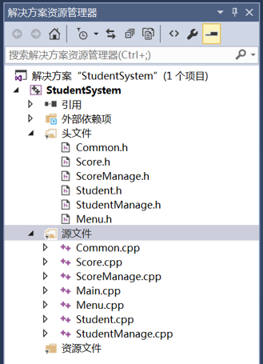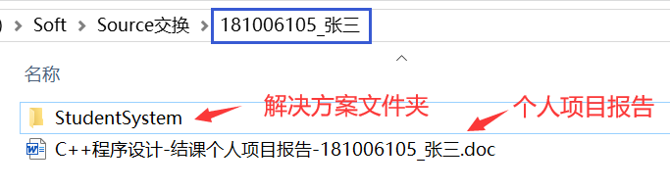 图1 项目中各文件命名参考 图2 压缩包内文件格式

**四、提交材料及时间要求**

需在第19教学周，上交所有材料（参照成果要求）。

注：所有需要提交的材料均需上传到超星平台备份。

### 五、考核标准（满分100分，占总成绩的 60％）

|  |  |  |
| --- | --- | --- |
| **序号** | **考核项目** | **考核点及标准** |
| 1 | 必选功能  （40分） | 类的设计：  类的结构设计合理，满足项目实际，实现代码简洁、清晰得8分；  类的结构设计较合理，基本满足项目实际，实现代码基本准确得1~7分；  类的结构设计不合理，实现代码不准确或没有实现代码得0分。 |
| 录入功能：  核心代码清晰明了，结构合理，无冗余得8分；  核心代码基本清晰，结构基本合理，少量冗余得1~7分；  核心代码不准确，结构不合理，大量冗余得0分。 |
| 修改功能：  核心代码清晰明了，结构合理，无冗余得8分；  核心代码基本清晰，结构基本合理，少量冗余得1~7分；  核心代码不准确，结构不合理，大量冗余得0分。 |
| 显示功能：  核心代码清晰明了，结构合理，无冗余得8分；  核心代码基本清晰，结构基本合理，少量冗余得1~7分；  核心代码不准确，结构不合理，大量冗余得0分。 |
| 菜单功能：  菜单输出风格简洁、清晰，操作方便，用户体验良好，功能全面得8分；  菜单输出风格基本清晰，操作较方便，用户体验一般，功能较全面得1~7分；  菜单输出风格不清晰，逻辑混乱，操作不方便，用户体验不好得0分。 |
| 2 | 可选功能  （40分） | 至少实现5个可选功能，每个8分：  核心代码清晰明了，结构合理，无冗余得8分；  核心代码基本清晰，结构基本合理，少量冗余得1~7分；  核心代码不准确，结构不合理，大量冗余得0分；  可选功能不足5个，每个扣8分；  可选功能多于5个，按功能实现情况，每个加1~8分，40分满。 |
| 3 | 个人答辩  （20分） | 回答问题表述准确，思路清晰，流程合理，知识点掌握牢固，吐字清晰得20分；  回答问题基本正确，思路较清晰，流程基本合理，知识点基本掌握得10~19分；  回答问题错误较多，思路不清晰，逻辑不清，知识点不牢固得1~9分；  回答问题不正确，思路混乱，答非所问得0分。 |
| 在答辩过程中，发现该生是否有抄袭行为。若有，则成绩总分为0。 | | |